Baccalauréat Professionnel
Électrotechnique, énergie, équipements communicants

ÉPREUVE E2
Étude d’un ouvrage

SESSION 2011

Cette épreuve est composée de 2 parties :

- 1ère partie : sujet « tronc commun », composé par tous les candidats
et
- 2ème partie : deux sujets « approfondissement du champ d’application »,
dont un seul sera traité par le candidat.

Le candidat doit remplir le tableau ci-dessous correspondant au sujet approfondissement du champ d’application qu’il a choisi.

A remplir par le candidat
Je choisis l’approfondissement du champ d’application : ……………………………

Compléter par la mention : habitat tertiaire ou industriel

ATTENTION : Dans tous les cas, ne sera corrigé et noté que le seul sujet approfondissement du champ d’application choisi par le candidat

Le traitement du verre
Le verre est d'une grande perméabilité aux radiations solaires. C'est ainsi que non seulement beaucoup de lumière solaire, mais aussi de l'énergie solaire pénètrent dans des locaux vitrés. Pour son utilisation passive, cette énergie est la bienvenue pendant la période de chauffage. Dans le cas de grandes surfaces vitrées et en été, elle peut toutefois entraîner une surchauffe désagréable des locaux.
Les verres isolants antisolaires sont pourvus de revêtements ultra minces. Ceux-ci reflètent ou absorbent une partie des rayons du soleil et peuvent de ce fait prévenir un réchauffement indésirable des locaux. Mais ils peuvent aussi refléter certaines couleurs du spectre et deviennent ainsi un composant créateur.
La valeur ajoutée par Glaströsch Alsace
La matière première est acheminée par camions spéciaux « porte chevalets » provenant pour l’essentiel d’une autre filiale du groupe.
La vitre commence alors son parcours :
Une « chargeuse » sorte de portique-robot muni de ventouses dépose les plaques sur un transfert à rouleaux alimentant une machine à laver industrielle « Benteler ». Trois paliers de dépressurisation successifs sont nécessaires avant d’entamer le processus de métallisation. Après le passage dans une salle de contrôle les plaques sont évacuées et conditionnées.

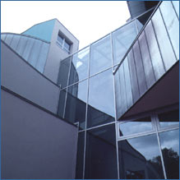

Objectifs de cette étude :
☞ Afin de faire face à des impératifs de production en augmentation, l’entreprise envisage la création d’une nouvelle ligne de traitement du verre « Magnétron » qui nécessite la construction de deux halls supplémentaires. L’équipe de maintenance est chargée du développement des projets suivants :
- Extension du réseau d’alimentation HTA/BTA par la mise en place d’un transformateur HTA/BTA supplémentaire et remplacement de la cellule HTA d’arrivée qui ne convient pas…...... | TC
- Mise en place d’un système de sécurité incendie pour l’extension des locaux……………………. | HT
- Extension du système d’éclairage centralisé aux nouveaux locaux………………………………… | HT

☞ Afin de supporter de nouveaux besoins en terme d’exploitation, de contrôle/commande, de sécurité et de communication. (ouverture au réseau Ethernet via le protocole TCP IP), ce projet prévoit également
la rénovation de certaines machines périphériques existantes.
- Remplacer l’automate existant de la chargeuse par un automate de sécurité de la série S7 300.  - Proposer des éléments de solution pour la programmation du traitement de la sécurité…………. | I  TC
- Remplacer le moto réducteur du bâti mobile de la machine à laver le verre afin de réduire les  temps des opérations de maintenance…………………………………………………………………… | I
- Remplacer le démarrage existant du moteur du dispositif de séchage du verre (machine à laver) par un démarreur électronique…………………………………………………………………................  - Proposer des éléments de solution pour le paramétrage de ce démarreur électronique ………… | TC  I

☞ Dans le cadre d’un contrôle périodique, le prestataire APAVE mesure un taux d’harmoniques entraînant la révision du contrôle de conformité du départ « contrôle visuel ». Il propose à l’agent de maintenance de l’accompagner dans cette démarche en établissant le rapport suivant :
- Détermination du courant d’emploi du départ, vérification de la section de la canalisation et par voie de conséquence, le contrôle de la conformité du départ quant à la protection des personnes | TC

Nota : Parties traitées dans le sujet tronc commun : T.C – Approfondissement dans le champ d’application habitat-tertiaire : H.T - Approfondissement dans le champ d’application industriel : I

Parties traitées dans cette étude : notation : /200 pts
(titres des parties) temps alloué 5H
TRONC COMMUN |  | notation : | Temps  conseillé :
Partie  A | S1 : DISTRIBUTION DE L’ÉNERGIE HTA  Distribution HTA : Cellules HTA, transformateur HTA/BTA | 30 | 45’
Partie  B | S1 : DISTRIBUTION DE L’ÉNERGIE BT  Coffret Contrôle visuel : Courant d’emploi, section de la canalisation et protection des personnes en schéma de liaison à la terre « TN » | 40 | 1H
Partie  C | S2/S3 : UTILISATION ET COMMANDE DE L’ÉNERGIE  Dispositif de séchage du verre : Moto-ventilateur asynchrone 3~  et démarreur électronique | 40 | 1H
Partie  D | S4 : COMMUNICATION ET TRAITEMENT DE L’INFORMATION  Traitement de la sécurité : Automate programmable de sécurité | 20 | 45’
Total : |  | /130 | 3H³⁰
APPROFONDISSEMENT DANS LE CHAMP  D’APPLICATION HABITAT-TERTIAIRE |  | notation : | Temps  conseillé :
Partie  E | S4 : COMMUNICATION ET TRAITEMENT DE L’INFORMATION  Alarme incendie | 40 | 45’
Partie  F | S4 : COMMUNICATION ET TRAITEMENT DE L’INFORMATION  Eclairage centralisé | 30 | 45’
Total : |  | /70 | 1H³⁰
APPROFONDISSEMENT DANS LE CHAMP  D’APPLICATION INDUSTRIEL |  | notation : | Temps  conseillé :
Partie  G | S2 : UTILISATION DE L’ÉNERGIE  Remplacement du moto réducteur (machine à laver industrielle) | 15 | 30’
Partie  H | S3 : COMMANDE DE L’ÉNERGIE  Paramétrage du démarreur électronique (moto ventilateur) | 15 | 15’
Partie  I | S4 : COMMUNICATION ET TRAITEMENT DE L’INFORMATION  Automatisme de la chargeuse : Mise en œuvre et communication de l’automate programmable de sécurité | 40 | 45’
Total : |  | /70 | 1H³⁰

Baccalauréat Professionnel
Électrotechnique, énergie et équipements communicants

ÉPREUVE E2
Étude d’un ouvrage

Sujet : tronc commun

Partie A : DISTRIBUTION DE L’ÉNERGIE ÉLECTRIQUE HTA
Sujet Tronc commun (documents à compléter) p. 5 à 7

Partie B : COFFRET CONTRÔLE VISUEL
Sujet Tronc commun (documents à compléter) p. 8 à 11

Partie C : DISPOSITIF DE SÉCHAGE DU VERRE
Sujet Tronc commun (documents à compléter) p. 12 à 15

Partie D : LANGAGE DE PROGRAMMATION
Sujet Tronc commun (documents à compléter) p. 16 à 17

Partie A : DISTRIBUTION DE L’ÉNERGIE ELECTRIQUE HT
Le réseau haute tension de l’usine GLASTRÔSCH est constitué par 2 postes satellites insérés dans une boucle 20 kV. Le poste satellite 1 comprend :
- Une cellule « arrivée du poste de livraison EdF ».
- Une cellule « arrivée du poste satellite 2 ».
 | A1 – Choix d’une nouvelle cellule HT :
La cellule « arrivée du poste de livraison » est constituée par un jeu de barre. Cette disposition, implique de couper l’alimentation en énergie électrique dans le poste de livraison EdF (intervention d’un agent EdF) pour isoler le poste dans le cadre d’une intervention de maintenance préventive.
Le service technique veut éviter de faire appel aux services EdF pour isoler le poste satellite 1.
On souhaite remplacer la « cellule arrivée câbles GAM » par une cellule interrupteur ». Le courant véhiculé est de 375 A. Relever dans le tableau « caractéristiques générales » du DT 9, le courant
nominal et le type de la cellule.
Cellule arrivée  Interrupteur HT |  | Courant nominal (A) | Type de la cellule
 |  | …………………………………….. | …………………………………..

 | A2 – Verrouillages de sécurité :
Suite au contrôle technique du poste satellite 1, il est demandé d’afficher le protocole d’accès à la cellule du transformateur T1. L’accès à la cellule HTA du transformateur T1 est possible lorsque :
- Le disjoncteur BT repéré DGBT1 est verrouillé ouvert.
- L’interrupteur HT repéré Q3 est ouvert.
Le sectionneur de mise à la terre repéré sect. MALT 1 est fermé et verrouillé dans cette position
A partir du plan du poste satellite 1, on vous demande d’inscrire dans la colonne N°, l’ordre chronologique des opérations à effectuer, à partir de l’étape indiquée 1, pour accéder à la cellule
transformateur T1.
Ordre des opérations à effectuer de 1 à 7 |  | N°
Verrouiller ouvert le disjoncteur BT repéré DGBT1 et récupérer la clé A
Verrouiller fermé le sectionneur de mise à la terre repéré sect. MALT 1 et récupérer la clé B
Fermer le sectionneur de mise à la terre repéré sect. MALT 1
Ouvrir le disjoncteur BT repéré DGBT1 |  | 1
Déverrouiller le sectionneur de mise à la terre repéré sect. MALT 1 avec la clé A
Ouvrir la cellule du transformateur T1 avec la clé B
Ouvrir l’interrupteur HT repéré Q3

A3 – Protection amont du transformateur T1 :
Au cours des derniers six mois, la protection amont du transformateur F1 s’est déclenchée plusieurs fois entraînant la perte des produits en cours de traitement d’où un manque à gagner pour l’entreprise. Le service production demande de trouver la cause de ces déclenchements. Après une série de mesures, le transformateur T1 est hors de cause.

 | A3.1 - Choix du fusible F1.
Le type de fusible HT à mettre en œuvre est Fusarc CF (Norme DIN).
A partir des données ci-dessous compléter le tableau. Relever la valeur du courant nominal du fusible
HT recommandé par le constructeur (DT 10).
Fusible F1  selon le constructeur |  | Tension du réseau (V) | Puissance du  transformateur (kVA) | Calibre  du fusible (A)

A3.2 - Le fusible F1 en place vous semble-t-il bien choisi en fonction des recommandations
du constructeur ? (Cocher la case correspondante). Que proposez-vous ?
Oui | Non | Que proposez-vous ?
 | 

A4 – Transformateur HTA/BTA :
Avant de procéder à la commande d’un transformateur supplémentaire pour la prochaine extension de l’usine, le technicien chargé de l’étude de l’extension, procède à l’analyse des caractéristiques du transformateur T1.

Plaque signalétique du transformateur :

TRANSFORMATEUR TRIPHASÉ |  |  |  |  |  |  |  |  |  |  | 50 Hz |  | SE.02154
N° |  | 147365 |  | Type |  | 23/400 |  |  | Année |  | 2002 |  | Niveau  d’isolement |  |  | 50 kV
Sn | 2000 kVA |  | Conforme à |  |  |  | NF C 52 113 |  |  |  | Couplage |  | Dyn11
U1 | 20 000 V |  |  | U2 | 410 V |  |  | V2 |  | 230 V
Courant primaire |  |  |  | 57,7 A |  |  |  | Courant secondaire |  |  |  |  | 2815 A
Ucc | 5,5 %
Cuve |  |  |  | HERMETIQUE A REMPLISSAGE TOTAL
Masse |  | Huile |  | 845 kg |  | Nature des enroulements |  |  |  |  |  | ALUMINIUM
 |  | Totale |  | 3540 kg |  | Refroidissement |  |  |  |  | ONAN

A4.1 - A partir de la plaque signalétique ci-dessus, compléter le tableau en indiquant la signification des grandeurs suivantes.

Sn : 2000 kVA
U1 : 20 kV
U2 : 410 V
V2 : 230 V
Ucc : 5,5 %
Dyn11

A4.2 - Compléter le tableau en indiquant la signification des lettres et du nombre.

D
y
n
11

 | A4.3 - Relais de protection du transformateur.
La norme NFC 13-100 rend obligatoire l’utilisation d’un relais DGPT2.
Ce relais est destiné à protéger le transformateur contre les défauts internes (court-circuit, baisse de
niveau du liquide isolant, augmentation de la température du liquide).
A partir du DT10, noter la signification des lettres DG, P, T, 2 qui caractérisent ce relais.
Lettre |  | Signification
DG
P
T
2
Quelle est la cause principale qui déclenche instantanément ce relais dès l’apparition du défaut?

 | A4.4 - Seuil d’action du relais DGPT2.
La norme prévoit deux niveaux d’action en cas de surcharge du transformateur de puissance.
Quelle action est effectuée pour chaque niveau ?
2 niveaux d’action |  | Actions du relais DGPT2
Niveau 1
Niveau 2
Partie B : COFFRET CONTRÔLE VISUEL
Suite au remplacement de rampes d’éclairage par des projecteurs d’un type plus performant mais aussi fortement générateurs de pollution harmonique, on désire contrôler la conformité du circuit en tenant compte des nouvelles dispositions de la norme NF C 15 100 (Mise à jour 2002) qui implique :
- le calcul du dimensionnement de la canalisation d’alimentation du « coffret contrôle visuel »
- les vérifications permettant de d’établir que la protection des personnes est assurée.
Constitution du « coffret contrôle visuel » voir DT5
Ce coffret permet l’alimentation d’un dispositif d’éclairage composé de :
- 4 groupes de projecteurs de 2000 W chacun, équipés de lampes à décharge de type
« iodure métallique linéaire à 2 culots »
- 1 circuit de lampes « fluorescentes à ballast ferromagnétique » de 1500 W.
- 2 circuits de 4 prises de courant 16A/230V pour PC

B1 – Calcul des courants d’emploi I_{b} des phases
A partir de la méthode tirée du guide UTE C 15 105 proposée, il s’agit d’effectuer :
- le calcul du courant d’emploi des différents récepteurs (circuits terminaux)
- le calcul du courant d’emploi du circuit d’alimentation du coffret (circuit de distribution)
Documents utilisés : DT11 et DT12
Consignes à respecter : dans les tableaux, prendre toujours le coefficient proposé le plus élevé

B1.1 - Calculer la valeur des courants d’emploi des circuits
I_{b} = P_{n} . a . b . c . e

terminaux par la méthode ci-contre.

Circuits Terminaux | P_{n} (kW) | a | b | c | e | I_{b} (A)
Projecteur  Groupe 1 |  |  | 1 |  | 4,35
Projecteur  Groupe 2 |  |  | 1 |  | 4,35
Projecteur  Groupe 3 |  |  | 1 |  | 4,35
Projecteur  Groupe 4 |  |  | 1 |  | 4,35
Rampe fluo |  |  | 1 |  | 4,35
Réserve PC 1 |  |  | 1 |  | 4,35
Réserve PC 2 |  |  | 1 |  | 4,35

B1.2 - Calculer le courant d’emploi au niveau
I_{B} = ∑I_{b aval} x f_{s} x f_{e}

du circuit de distribution triphasé par la méthode ci-contre.

Attention : Dans notre cas, les circuits terminaux sont monophasés, on considèrera qu’ils sont répartis sur le circuit triphasé de distribution de façon équilibrés. Il faudra prendre : I_{B} = ∑I_{b aval} x f_{s} x f_{e}
3
∑I_{b aval} (A) | f_{s} | f_{e} | I_{B} (A)

B2 – Calcul de la section de la canalisation « Coffret contrôle visuel » :
- Justifier la section de la canalisation alimentant le «coffret contrôle visuel » existante à partir de la norme NFC 15-100 (Mise à jour 2002) qui traite particulièrement de la pollution harmoniques en courant et l’une de ses conséquences principales sur le conducteur neutre en intégrant une nouvelle méthode de dimensionnement illustrée par le tableau ci-dessous.
- Documents ressources à utiliser : DT13 à DT16. (Hager)
Caractéristiques de la canalisation (voir DT5)
- Schéma de liaison à la terre « TNS ». Locaux sans risque d’explosion.
- Circuit triphasé + neutre + PE.
- Câble multiconducteur U1000 R02V 5G10 mm² (cuivre).
- Mode de pose sur chemin de câble perforé.
- Groupement : 2 circuits jointifs sur une couche, y compris le circuit étudié.
- Longueur de la canalisation d’alimentation du coffret : L = 81m.
- Température ambiante : 30 °C.
- La nature des récepteurs (forts générateurs de pollution harmonique) nous conduira à considérer dans ce circuit, un taux d’harmonique en courant de rang 3 et multiple de 3 supérieur à 33%.

Prise en compte du conducteur neutre et calcul de sa section (d’après UTE C 15 105)
Taux d’harmoniques | 0 < TH ≤ 15 % | 15 % < TH ≤ 33 % ⁽¹⁾ | TH > 33 % ⁽²⁾
Circuits monophasés | S_{neutre} = S_{phase} ⓿ | S_{neutre} = S_{phase} ❶ | S_{neutre} = S_{phase} ❷
Circuits triphasés+neutre  Câbles multipolaires  S_{phase} ≤ 16mm² Cu ou  25mm² Alu | S_{neutre} = S_{phase} ❸ | S_{neutre} = S_{phase} ❹ | S_{neutre} = S_{phase}  S_{neutre} déterminante ❺  I_{B neutre} = 1,45 x I_{B phase}
Circuits triphasés+neutre  Câbles multipolaires  S_{phase} > 16mm² Cu ou  25mm² Alu | S_{neutre} = S_{phase} /2  Admis ❻  Neutre protégé | S_{neutre} = S_{phase} ❼ | S_{neutre} = S_{phase}  S_{neutre} déterminante ❽  I_{B neutre} = 1,45 x I_{B phase}
Circuits triphasés+neutre  Câbles unipolaires  S_{phase} > 16mm² Cu ou  25mm² Alu | S_{neutre} = S_{phase} /2  Admis ❾  Neutre protégé | S_{neutre} = S_{phase} ❿ | S_{neutre} > S_{phase}  I_{B neutre} = 1,45 x I_{B phase}
(1) Circuits d’éclairage alimentant des lampes à décharge dont les tubes fluorescents, dans les bureaux,
ateliers, grandes surfaces, etc.
(2) Circuits dédiés à la bureautique, l’informatique, appareils électroniques dans les immeubles de bureaux,
centres de calcul, banques, salles de marché, magasins spécialisés, etc.

B2.1 - Identifier le cas correspondant à notre étude en donnant le n° approprié (tiré du tableau ci-dessus). | Cas n°
- Dans un circuit triphasé +neutre, quelle est la principale conséquence de la présence d’une forte pollution harmonique ? : ……………………………….............................................................................
……………………………………………………………………………………………………………………..
- Quel coefficient doit être appliqué pour majorer le courant d’emploi du neutre ? : …………………….

B2.2 - A partir de la valeur du courant d’emploi de la canalisation, prendre I_{B phase} = 25A

(résultat de la question B1.2), calculer la valeur du courant d’emploi du neutre I_{B neutre}.
qui doit être prise en compte pour le calcul de la section des conducteurs du câble de la canalisation.
I_{B phase} (A) = 25 A | Majoration : (tableau)  I_{B neutre} = | Application numérique :  I_{B neutre} = | Résultat : (A)  I_{B neutre} =

B2.3 - A partir de la méthode proposée DT13 à DT16, sélectionner les divers coefficients afin de calculer la section des conducteurs de la canalisation « coffret contrôle visuel ».

Coefficient lié  au dispositif  de protection | Coefficients  d’installation |  | Calcul de I_{z} | Détermination de la section  (prendre la valeur inférieure du courant admissible proposée si elle ne dépasse pas 5% de la valeur calculée)
K | f1 | f6 | I_{z} = K x I_{B neutre}  f | n° mode  de pose : | méthode de référence : | Type d’isolant | Section  adoptée
– La section existante convient-elle ? oui  non 

B3 – Protection des personnes :
Vérification de la conformité du départ «contrôle visuel» du point de vue de la protection des personnes, par la vérification des conditions de déclenchement du dispositif de coupure en schéma de liaison à la terre « TNS » (Dans le cas de présence d’harmoniques, la norme interdit le schéma TNC ; Le pôle neutre doit être protégé et coupé).
Ressources utilisées : DT17
Soit le schéma simplifié du départ « contrôle visuel » ci-dessous. (caractéristiques détaillées en B2)
➢ Protection par disjoncteur tétrapolaire DCE1 ; référence NC100LH 40A – C (courbe C).
➢ Tension limite conventionnelle de sécurité du local U_{L} = 50V.
L1
L2
L3
N
PE

DCE1
40A - C

L
(81m)

M

Coffret
Rb Uc contrôle
visuel

nota :
- la résistance de tous les conducteurs représentés en traits forts (pleins ou pointillés) est considérée négligeable.
- L’étude est limitée au niveau du coffret, les circuits terminaux ne sont pas représentés.

B3.1 - Boucle du courant de défaut.

B3.11 - Il se produit un défaut d'isolement se traduisant par un contact direct de la phase L2 avec la masse, surligner le passage du courant de défaut sur le croquis ci-dessus.

B3.12 - Quelle est la conséquence de ce  courant de défaut franc phase- masse ?  - Quel dispositif de protection est mis en œuvre pour assurer la protection des personnes dans notre cas ? (cocher la case convenant ci-contre). |  fuite de courant à la terre   court-circuit
 CPI
 Disjoncteur
B3.13 - Etablir le schéma développé équivalent de la boucle du courant de défaut.

Représenter les éléments : R_{PH} (résistance d’un conducteur phase) - R_{PE} (résistance du conducteur PE ) - M (masse de l’équipement) - Uc (tension de contact).
L2 N

B3.14 - A partir de la valeur de ρ = 22,5 x10 ⁻³ Ω mm²/m, calculer la valeur de la résistance

du conducteur d’une phase R_{PH} ou du conducteur de protection R_{PE} (R_{PH} = R_{PE}).
 | Relation à utiliser | Application numérique : | Résultats :
Résistance (Ω) du conducteur  R_{PH} ou R_{PE} | R_{PH} = R_{PE} =

B3.15 - Calculer la valeur du courant de défaut Id ainsi que la valeur de la tension de contact Uc. Pour effectuer ces calculs, on rappelle que la norme prévoit une chute de tension de 20% (ou un coefficient de 0,8) au départ du circuit en défaut.

 | Relation à utiliser | Application numérique : | Résultats :
Courant de défaut Id (A) | Id (A) =
Tension de contact Uc (V) | Uc (V) =

B3.2 - Contrôle de conformité :
Établir le contrôle de conformité du départ quant à la protection des personnes, par la vérification des conditions de déclenchement du dispositif de protection.

B3.21 - Cette tension de contact Uc représente-t-elle un danger ? Pourquoi ?
……………………………………………………………………………………………………………………

B3.22 - A partir des caractéristiques du disjoncteur utilisé DCE1 ainsi que des courbes de déclenchement constructeur, rechercher sur la courbe le temps de déclenchement de la protection.
Id/In = | Temps de coupure =

B3.23 – A partir du tableau (DT17), conclure sur la protection des personnes pour ce
circuit
La protection des personnes  est-elle assurée ? |  oui  non Pourquoi ?
Partie C : DISPOSITIF DE SÉCHAGE DU VERRE

Le séchage des plaques de verre est obtenu par soufflage d’air produit par un ventilateur de forte puissance. Dans le but d’améliorer les contraintes liées au fonctionnement de ce moto-ventilateur, et plus particulièrement de pallier les inconvénients du procédé de démarrage utilisé, on se propose :
- d’étudier le fonctionnement de ce sous-ensemble. (l’existant)
- de prévoir la possibilité d’en améliorer les performances. (la modification)

C1 – Etude du dispositif existant :
- ventilateur EUROVENTILATORI référence APFC 901.1
- moteur asynchrone triphasé 2 pôles ABB référence M2AA 250 M2.
- démarrage du moteur par changement de couplage « étoile - triangle »
(réseau d’alimentation triphasé 400V – 50Hz)

C1.1 - Vérification de la puissance absorbée par le ventilateur.
Ressources utilisées : DT6, DT18 et DT19

C1.11 - A partir de la vitesse du moteur ainsi que de la valeur de la pression préconisée pour cette opération : pt = 1595 Kg/m², relever  sur l’abaque constructeur la valeur du débit du ventilateur. | V(m³/min) =

C1.12 - A partir de la relation exprimant le rendement du ventilateur du DT18, calculer la
puissance du moteur d’entraînement sachant que ce rendement, au point de fonctionnement
requis est de : η = 0,75

Relation utilisée | Application numérique | Résultat
P(kW) =
La puissance du moteur choisi est-elle conforme à la valeur calculée ? …………………………..
…………………………………………………………………………………………………………………….

C1.2 - Relevé des caractéristiques du moteur ABB ref : M2AA 250 M2.

A partir des indications et/ou de la courbe constructeur du DT19, renseigner les tableaux

ci-dessous. (ne rien inscrire dans les parties grisées)
Couple T | Couple nominal  T_{N} | Couple démarrage  T_{Start} | Couple minimum  T_{min} | Couple maximum  T_{max}
Rapport (T.. /T_{N}) | 1
Valeur (N.m)

Courant I | Courant nominal  I_{N} | Courant démarrage  I_{Start}
Rapport (I.. /I_{N}) | 1
Valeur (A)
C1.3 - Adéquation machine entraînée – machine entraînante.
C1.31 - Tracer l’allure de la courbe du couple moteur utilisé, sur la courbe du couple résistant du ventilateur T_{R} représentée ci-dessous, en indiquant clairement sur les axes les emplacements des valeurs connues.

T_{max} (N.m) – T_{start} (N.m) – T_{min} (N.m) – T_{N} (N.m) – n_{N} (tr/mn)

T (N.m)

600

500

400

300

T_{R}

200

100

0
600 1200 1800 2400 3000
n (tr/min)

…………………………………….

.……………………………………

…………………………………….

.……………………………………

…………………………………….

.……………………………………

…………………………………….

.……………………………………

…………………………………….

.……………………………………

…………………………………….

Couple de « décollage »
T_{R start ≅} 50 N.m

…………………………………….

.……………………………………

.…………………………………………………………………………………………………………………………………………………

C1.32 - Sur la courbe, placer le point de fonctionnement « P » de l’ensemble machine entraînée – machine entraînante en régime établi et relever les valeurs de couple et vitesse à ce point. | T_{P} (N.m) ≅ | N_{P} (N.m) ≅

C1.33 - Par rapport aux relevés précédents, que pouvez-vous déduire quant au choix
du moteur utilisé ?
Le moteur est bien dimensionné   Le moteur est mal dimensionné  | Justifier votre affirmation : ……………………………….....  ……………………………………………………………….....  …………………………………………………………………..

C1.34 - En terme de caractéristiques électriques, quels sont les inconvénients liés au
choix d’un moteur sous dimensionné ?
Inconvénients : ………………………………………………………………………………………………….
…………………………………………………………………………………………………………………….

C1.4 - Étude du démarrage existant.
Le moto-ventilateur est équipé d’un démarrage étoile-triangle.
3~400V

enroulement
moteur

C1.41 - A partir du branchement du relais thermique 5F1

du schéma de puissance DT6, montrer l’emplacement
réel des 3 bilames du relais thermique sur le croquis ci-contre.

C1.42 - A partir de la valeur du courant nominal moteur

I_{N} = 95A (DT19) et du croquis ci-contre, calculer la
valeur du courant de réglage Ir (A) de ce relais thermique.
Ir (A) =

C1.5 - Grandeurs électromécaniques mises en jeu.
réseau
3 ~ 400 V 50 Hz

Démarreur
Y / Δ
1sens de
marche
6

PE M
3~

Relations utilisées :
I_{S} ‗ U_{S}  I_{YD} U_{YD} | Avec :  I_{S} Courant (A) grandeurs avec démarrage  U_{S} Tension (V) direct sous pleine tension  T_{S} Couple (N.m) (couplage triangle)  I_{YD} Courant (A) grandeurs avec démarrage  U_{YD} Tension (V) sous tension réduite  T_{YD} Couple (N.m) (couplage étoile)
T_{S} ‗ U_{S}²

T_{YD} U_{YD}²

C1.51 - Indiquer la valeur de la tension aux bornes d’un enroulement du moteur pour chacun des couplages suivants.

Tension de démarrage direct (couplage triangle)  U_{S} (V) = | Tension réduite (couplage étoile)  U _{YD} (V) =

C1.52 - On considère la valeur du courant en démarrage direct I_{S} = 700A, calculer la

valeur du courant de démarrage I_{YD} que le démarrage « étoile – triangle » aura permis de réduire. Utiliser les relations ci-dessus.
Relation utilisée | Application numérique (détail) | Résultat
 |  | I_{YD} (A) =

C1.53 - On considère la valeur du couple en démarrage direct T_{S} = 500 N.m, calculer la

valeur du couple de démarrage T_{YD} avec ce procédé ?
Relation utilisée | Application numérique (détail) | Résultat
 |  | T_{YD} (N.m) =

C1.54 - Par rapport au « couple de décollage » du ventilateur (indiqué à la question C1.3),

T_{R start} = 50 N.m, le démarrage étoile – triangle est-il possible ? (justifier votre réponse)
Oui  NON  | Explications : ………………………………………………………………..  …………………………………………………………………………………
C2 – Amélioration de l’équipement :
U1 V1 W1

M
3~

W2 U2 V2
L1 3/N/PE AC 400V
L2
L3

8Q0

5 K1

5G1

5M1

PE
Le choix du service de maintenance s’est porté sur un démarreur électronique SIRIUS 3RW44 SIEMENS à associer au moteur asynchrone triphasé ABB référence M2AA 250 M2.

C2.1 - Choix et branchement du démarreur.
Ressources utilisées : DT20 et DT21
Indications :
- Réseau d’alimentation triphasé 400v
- Température ambiante de 40°C
- Le montage « dans le triangle » du démarreur est imposé.
Dans ce cas, le démarreur est en série avec les enroulements
du moteur.

C2.11 - Après avoir relevé la référence du démarreur à l’aide de la grille de choix constructeur, argumenter le choix du montage « dans le triangle » par opposition au montage « standard » du pont de puissance.

n° de référence : 3RW 44 __ __
(ne relever que les 2 chiffres après 3RW44)
- Avantage du montage « dans le triangle »
…………………………………………………………………………
…………………………………………………………………………
C2.12 - Compléter le schéma de puissance
ci-contre.

Partie D : TRAITEMENT DE LA SÉCURITÉ
Actuellement, le traitement de la sécurité de la chargeuse est obtenu par une logique câblée conventionnelle utilisant un relais PILZ (voir DT6).
Dans le cadre de la rénovation de l’automatisme, le service de maintenance fait le choix d’une gamme de matériel actualisée, utilisant un APIdS (Automate Programmable Industriel dédié à la Sécurité) du constructeur SIEMENS (S7 300).
Ce concept innovant faisant appel à une « sécurité intégrée » met fin aux solutions purement matérielles électrotechniques en autorisant le recours au logiciel.

Extrait du cahier des charges relatif à la sécurité :
Description des arrêts de sécurité de la chargeuse suivis de leurs procédures de remise en route :

➢ Lors d’un arrêt de sécurité consécutif à l’appui sur l’arrêt d’urgence ou la détection d’une présence de la barrière immatérielle « AU OU Bar_Imm », aucun mouvement ne doit se produire. (coupure de
l’alimentation de tous les actionneurs).
➢ Après disparition du ou des états d’urgence et appui sur un BP réarmement
« AU ET Bar_Imm ET Réarm », la partie opérative PO peut être remise en énergie.
➢ Le mode manuel « Manu », permet de mettre la PO dans l’état initial par les commandes manu pour une reprise du cycle en auto.

D1 - GEMMA : (Guide d’Étude des Modes de Marche et d’Arrêt)
A partir de la description ci-dessus, effectuer le recollement du guide GEMMA en plaçant toutes les mnémoniques en gras ci-dessus à leur bon emplacement sur le guide.

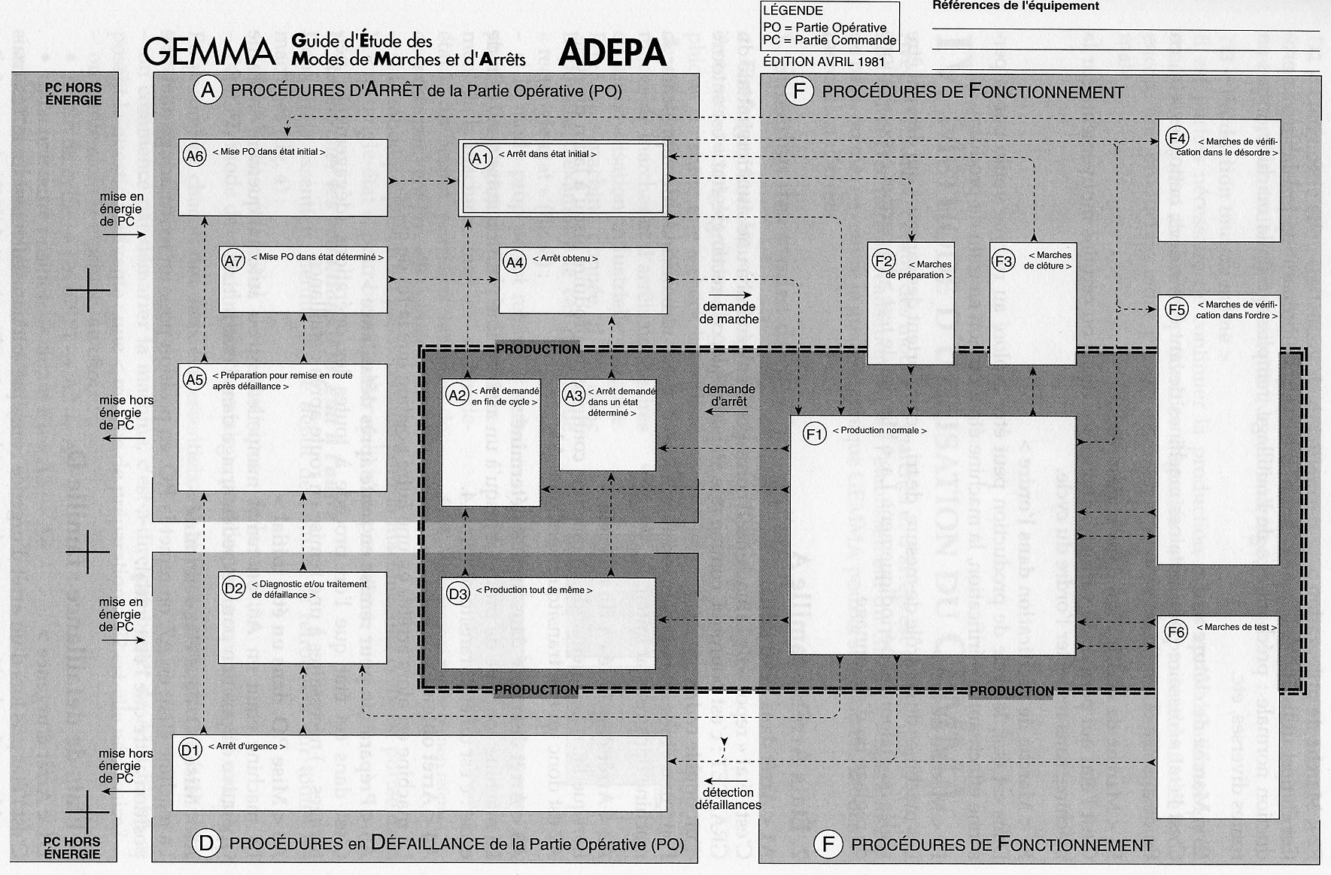
Chargeuse 1 GLASTRÖSCH

état initial PO manu
par commandes Chargeuse vide marches
manuelles pos. d’attente « 0 » auto et appel manu . réglages
interventions
absence d’appel
et état initial

Remise en énergie
Partie Opérative
Cycle automatique
de chargement des
plaques de verre sur
le transfert laveuse

Arrêt de tous les actionneurs (coupure depuis tous
énergie sur PO). Appel opérateur les autres états

D2 – Programme utilisateur

L’atelier logiciel STEP7 permet le traitement de la partie sécurité en faisant appel à des blocs spécifiques de sécurité (bibliothèque Distributed Safety) garantissant la détection de défaillance.
Le programme est réalisé en langage à blocs logiques « LOG » ou en langage contact « CONT».
- Documents ressources utilisés : DT35 (langage Contact) et DT36 (langage LOG).
Indication concernant l’utilisation d’une bascule SR :
- L’action sur l’arrêt d’urgence « AU », ou le fonctionnement de la barrière immatérielle « Bar_Imm » provoque la mise à « 0 » de la bascule (entrée Reset) afin d’assurer la coupure de l’alimentation des actionneurs (contacteurs de ligne du cadre à ventouse et chariot).
- La reprise, mise à « 1 » de la bascule (entrée Set) n’est possible qu’après disparition du ou des états d’urgence « AU » et « Bar_Imm » et appui sur le BP réarmement « Réarm ».

Nota : Afin d’assurer une sécurité positive, les dispositifs de sécurité directs comme l’AU et la barrière immatérielle délivrent un contact NF (à ouverture). Non actionné, l’entrée de l’API sur laquelle est câblée ce contact est alimentée (à 1) ; Pour obtenir un état de signal = 0 (non passant) le dispositif de sécurité étant non actionné, il faudra saisir l’opérande inverse.
Exemple du BP « AU » donné dans chaque partie de programme : CONT LOG

D2.1 - Langage contact « CONT ».
A partir des indications données précédemment ainsi que du DT35, compléter la partie de programme traitant de la sécurité en langage contact ci-dessous. (Utiliser les mnémoniques de l’énoncé).
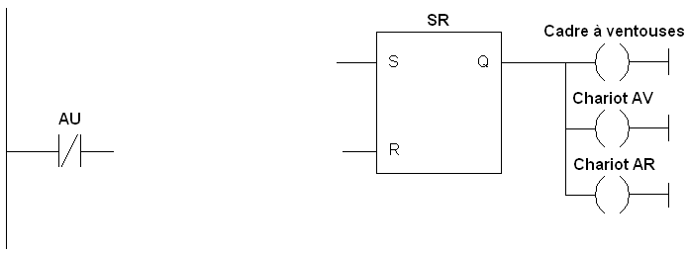

D2.2 - Langage à fonctions logiques « LOG ».
A partir des indications données précédemment ainsi que du DT36, compléter la partie de programme traitant de la sécurité en langage logique ci-dessous. (Utiliser les mnémoniques de l’énoncé).

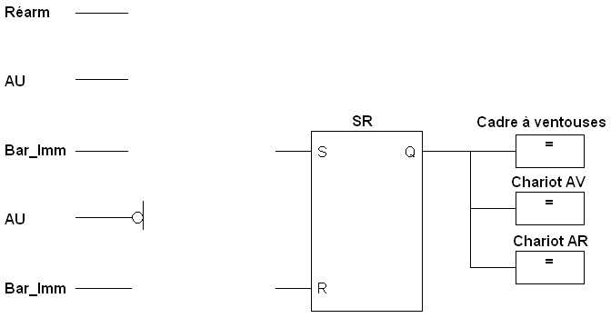

Baccalauréat Professionnel
Électrotechnique, énergie et équipements communicants

ÉPREUVE E2
Étude d’un ouvrage

Sujet : Approfondissement du champ d’application habitat - tertiaire

Partie E : ALARME INCENDIE
Sujet (documents à compléter) p. 19 à 21

Partie F : ÉCLAIRAGE CENTRALISÉ
Sujet (documents à compléter) p. 22 à 24

Partie E : ALARME INCENDIE

L’extension du site de l’usine nécessite la construction d’un hall supplémentaire.
La capacité de la centrale incendie en place, est-elle suffisante pour gérer le risque incendie pour l’ensemble du site ?

E1 – Détermination de la catégorie SSI du système de sécurité incendie :
L’inspecteur de contrôle de la sécurité « Alarme incendie » du site, demande de nommer la catégorie SSI de la centrale incendie.

E1.1 - Type d’alarme.
L’usine GLASTRÔSCH emploie en permanence sur son site de 60 personnes.
Le système SSI devra assurer les fonctions suivantes :
- Pour les détecteurs d’incendie : dispositif à commande automatique.
- Pour les bris de glace : dispositif à commande manuelle.
- Tableau de signalisation avec alimentation autonome.
- Les diffuseurs d’alarme seront du type général.
- Document ressource utilisé : DT23.
Proposer un type d’alarme pouvant être mis en œuvre.
Le type d’alarme mis en œuvre est

E1.2 - Code établissement.
Le code établissement est

 | E1.3 - Catégorie SSI.
A partir du type d’alarme définie ci-dessus, cocher la catégorie SSI correspondante
Catégorie |  | A | B | C | D | E
 |  |  |  |  |  | 

E2 – Centrale alarme incendie adressable :
L’extension de l’usine prévoit l’installation de 2 machines de traitement du verre supplémentaires. Cette extension nécessite la construction d’un hall supplémentaire.
La centrale d’alarme incendie en place est une centrale CS 1115 de marque SIEMENS
- Elle met en œuvre des détecteurs automatiques adressables.
- L’ensemble des détecteurs automatiques et déclencheurs manuels sont du même constructeur.

E2.1 - A partir du schéma fonctionnel DT 24, donner le nombre de détecteurs adressables que la centrale CS1115 peut prendre en charge par boucle.
Le nombre maxi d’appareils par boucle est :

 | E2.2 - Capacité de la centrale CS 1115.
L’extension actuelle comporte 1 hall. Lors des extensions futures, le site de production pourra comporter 10 halls au maximum. Chaque hall comportera 8 détecteurs adressables et 4 déclencheurs manuels. La centrale
CS 1115 a une capacité de traitement de 2 lignes adressables.
Cette centrale peut-elle gérer tous les éléments adressables pour l’extension maximale du site ?
Oui |  | Non | Justifiez votre réponse
 |  | 

 | E2.3 - Type de détecteurs.
Les détecteurs seront conformes aux spécifications suivantes :
- Les feux détectés sont du type à « feux couvants à évolution lente ».
- Les détecteurs préconisés sont du type 1 « détecteur de fumée » et du type 2 « détecteur de chaleur ».
- Le document DT 25 donne les types de détecteurs pouvant êtres mis en œuvre.
Compléter le tableau en inscrivant pour chaque type,la fonction et la référence des détecteurs pouvant
êtres raccordés sur la centrale CS 1115.
 |  | Type de détecteur 1 | Type de détecteur 2
Fonction
Référence

E2.4 - Facteur de charge.
- Pour la centrale CS 1115, il faut vérifier que le facteur de charge d’une ligne ne dépasse pas 128.
- Chaque élément raccordé sur la ligne a un facteur de charge défini selon le tableau DT 25
- Les éléments à raccorder sont : 60 détecteurs réf. DO 1131A, 20 détecteurs réf. DT 1131A, 40 déclencheurs
manuels réf. DM 1131, 1 module d’entrée réf. DC1192A, 2 détecteur de flamme réf. DF 1191.
Calculer le facteur de charge pour les éléments ci-dessus :
Facteur de charge total pour chaque élément
réf. DO 1131A
réf. DT 1131A
réf. DM 1131
réf. DC1192A
réf. DF 1191
Total
Le facteur de charge calculé est-il conforme ? sinon que proposez-vous ?
Oui  Non 

 | E2.5 - Longueur maximale.
En application de la norme NF S 61-932, les lignes de détection seront réalisées en câbles de catégorie C2 non propagateur de la flamme. C’est un câble torsadé sans blindage de section 0,28 mm² (ρ = 1,6 x 10⁻⁸ $Ω/m$).
Sachant que la résistance de la ligne ne doit pas dépasser 150Ω, calculez la longueur maximale du
câble :
Relation utilisée |  | Application numérique | Résultat (m)
Le constructeur préconise une longueur maximale de 2000 m. Dans ce cas la résistance sera-t-elle conforme ? |  |  | Oui  | Non 

E2.6 - En fonction du document DT 26, représenter le schéma de câblage des détecteurs de la centrale alarme incendie CS 1115.

E2. 7- Bus de détection : La centrale CS1115 comprend deux lignes rebouclées (voir sur le DT24 le bornier de raccordement K2.1).
Quel est l’avantage d’avoir une ligne rebouclée c’est-à-dire alimentée aux deux extrémités ?

E2.8 – Nombre d’octet d’identification.
La communication entre la centrale CS 1115 et les détecteurs s’effectue via des octets d’asservissements ou des octets de réponse.
La communication s’effectue sous forme de sessions comportant des modes de fonctionnements particuliers.
Chaque mode de fonctionnement est identifié par un bit (1 octet = 8 bits).

Sachant que 255 modes de fonctionnement sont définis pour la centrale CS1115, combien faut-il
d’octets pour réaliser l’identification ?
Nombre d’octets nécessaires

Partie F : GESTION DE L’ECLAIRAGE

Actuellement l’éclairage des 6 halls de traitement du verre est confié à une centrale ISIS 24G Merlin Gérin. Cette centrale gère automatiquement le niveau d’éclairage de façon à l’adapter aux horaires.
L’accroissement de la production passe par l’agrandissement de l’usine et la création d’un hall supplémentaire.

F1 – Principe de fonctionnement :
La centrale ISIS 24G est saturée, son extension est impossible et elle est obsolète (arrêt de la fabrication en 1998). Le choix de son remplacement s’est porté sur le système Tébis de chez HAGER.
Dans une installation traditionnelle, l’interrupteur « x » (organe de commande) alimente toujours la même lampe « y » (organe récepteur).
A l’aide du document DT 27, préciser le principe de fonctionnement du système Tébis.
Principe de fonctionnement
………………………………………………………………………………………………………………………
Quel est l’élément spécifique qui permet de réaliser ce principe ?
Spécificité de ce système
………………………………………………………………………………………………………………………

 | F2 – Fonctions du système :
A l’aide du document DT28, et des actions à réaliser inscrites ci-dessous, vérifier que le système Tébis permet de gérer les différentes fonctions nécessaires.

Actions à réaliser |  | Géré par le système Tébis ?
Allumage et extinction de l’éclairage |  | Oui Non
Variation du niveau lumineux |  | Oui Non
Ouverture et fermeture des volets roulants |  | Oui Non
Ouverture et fermeture d’une porte de garage |  | Oui Non
Allumage et extinction de l’éclairage extérieur |  | Oui Non

 | F3 – Configuration de base : Cette configuration doit répondre aux contraintes suivantes :
Les entrées du système seront:  - Le niveau d’éclairement ;  - L’heure ; |  | Les actions seront :  - Allumage et extinction de l’éclairage ;  - Variation du niveau d’éclairement ;

A partir des documents DT 28 et DT 29, établir la liste des 7 composants permettant de constituer une configuration de base qui résolve notre problème.
Nombre | Désignation du module ou de l’équipement
1
1
1
1
1
1
1

F4 – Alimentation du bus :
 | F4.1 - Nombre d’équipements installés.
Pour chaque hall de traitement du verre, il faudra installer sur le bus de communication 8 équipements. L’extension maximale du site de production comportera 10 halls.
Calculer le nombre d’équipements à installer sur le bus de communication :
Nombre d’équipements installés
 | F4.2 - Vérification de l’alimentation TS 111.
Vérifier que l’alimentation est suffisante pour alimenter ces équipements.
Dans le cas, où elle serait insuffisante, proposer une solution.
L’alimentation TS 111 est suffisante ?
 Oui |  |  Non
Solution si l’alimentation est insuffisante

F 5 – Interrupteur « Auto-manuel » :
Etude des applications de l’interrupteur « Auto-Manu » incéré dans chaque circuit de commande des circuits d’éclairage.
Ressources utilisées : schéma de principe de la gestion de l’éclairage, DT 27.
Noter deux applications pour lesquelles, cet interrupteur « auto-manuel » est mis en œuvre.
Applications de l’interrupteur « Auto-manuel »
Application 1
Application 2

F 6 – A l’aide du document DT28, raccorder une configuration :
L’installation comportera 21 configurations identiques au niveau des modules d’entrées et des modules de
sorties. (Utilisation des sorties 1, 2, et 3 du module TX206)
On vous demande de raccorder les éléments d’une configuration type.

Baccalauréat Professionnel
Électrotechnique, énergie et équipements communicants

ÉPREUVE E2
Étude d’un ouvrage

Sujet : Approfondissement du champ d’application industriel

Partie G : REMPLACEMENT D’UN MOTO REDUCTEUR
Sujet (documents à compléter) p. 26

Partie H : PARAMÉTRAGE DU DÉMARREUR ÉLECTRONIQUE
Sujet (documents à compléter) p. 27

Partie I : AUTOMATISME DE LA CHARGEUSE
Sujet (documents à compléter) p. 28 à 32

Partie G : REMPLACEMENT D’UN MOTO- RÉDUCTEUR (machine à laver)

Suite à un rapport du service méthode, les arrêts machine dus au remplacement des brosses sont jugés trop longs ; Afin d’augmenter la vitesse de levage du bâti mobile, on demande de déterminer les nouvelles caractéristiques mécaniques du moto- réducteur de levage afin de prévoir son remplacement.
Ressources documentaires : DT7
Caractéristiques :
- Poids du bâti mobile = 1500 daN
- Vitesse linéaire souhaitée du bâti mobile : V_{v} = 0,5m/min.
- Valeur du pas de la vis est de : P_{v} = 2 mm.
- Nombre de dents du pignon Z_{P} = 24 dents ; nombre de dent de la roue dentée : Z_{R} = 36 dents.
- Rendement global du système de levée : η₁ = 0,7. Rendement du réducteur : η₂ = 0,9
- Type de moteur utilisé : Moteur asynchrone triphasé 4 pôles ; n_{m} =1470tr/mn

G1 – Détermination des vitesses mises en jeux :
G1.1 - A partir de la vitesse linéaire de lever du bâti mobile, calculer la vitesse de rotation de la roue dentée.

On rappelle que la roue dentée et la vis forment un système vis- écrou : pour un tour de la
roue dentée, la vis monte de la valeur d’un pas c'est-à-dire de 2 mm.
Relation utilisée | Application numérique | Résultat
n_{R}(tr/sec) =

G1.2 - A partir du résultat précédent et de la relation du DT, calculer la vitesse de rotation

du pignon (qui est également la vitesse de rotation de l’arbre de sortie du moto- réducteur)
Relation utilisée | Application numérique | Résultat
n_{p}(tr/sec) =

G2 – Caractéristiques du moto- réducteur :

G2.1 - Calculer le rapport de réduction du réducteur i_{m}. (sous la forme d’un nombre >1).
Relation utilisée | Application numérique | Résultat
i_{m} =

G2.2 - A partir de la vitesse de levée du bâti ainsi que de la force, calculer la puissance
nécessaire au système effecteur. (ensemble moto- réducteur et vis- écrou).
Relation utilisée | Application numérique | Résultat
P(W) =

G2.3 - A partir du résultat précédent et des rendements indiqués, calculer la puissance

utile du moteur équipant le moto- réducteur de remplacement.
Relation utilisée | Application numérique | Résultat
P_{m}(W) =
Partie H : PARAMÉTRAGE DU DÉMARREUR ÉLECTRONIQUE
Le démarreur SIRIUS 3RW44 étudié en partie C est paramétré au moyen d’un panneau opérateur.
H1 – Paramétrage de la tension de seuil du démarreur :
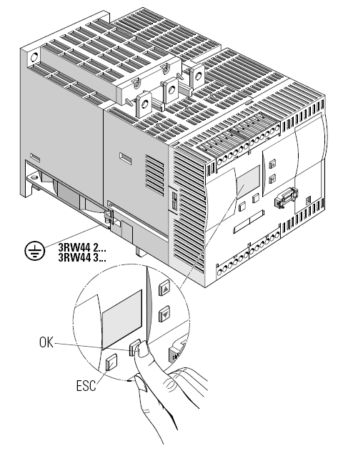
- Pour éviter un temps mort au démarrage, le gradateur délivre une rampe
de tension au moteur à partir d’un certain seuil. (tension de démarrage)
- Relations utilisées :
I_{S} ‗ U_{S}  I_{DG} U_{DG} | Avec :  I_{S} Courant (A) grandeurs avec démarrage  U_{S} Tension (V) direct sous pleine tension  T_{S} Couple (N.m) (démarrage direct)  I_{DG} Courant (A) grandeurs avec démarrage  U_{DG} Tension (V) sous tension réduite  T_{DG} Couple (N.m) (avec gradateur)
T_{S} ‗ U_{S}²

T_{DG} U_{DG}²

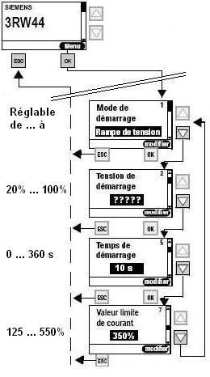
H1.1 - A partir de la valeur du « couple de décollage » nécessaire à l’entraînement du ventilateur au démarrage que l’on fixera à T_{DG} = 50 N.m et du couple de démarrage direct Ts = 495 N.m, calculer la valeur de la tension de démarrage U_{DG} à l’aide des relations ci-dessus.
?????
(paramètre manquant du menu ci-contre : ).
Relation utilisée | Application numérique (détail)
U_{DG} =

Résultat en (V) et en % (par rapport à la tension d’alimentation)
U_{DG} (V) = U_{DG} (%) =
/ #
H1.2 – A partir de la valeur du « courant de démar-
-rage direct » Is = 693A, calculer la valeur du courant de démarrage I_{DG} obtenu dans ce cas.
Relation utilisée |  | Application numérique (détail)
I_{DG} =

Résultat en (A) |  | Résultat en multiple de I_{N} pour I_{N} = 95A
I_{DG} (A) = |  | I_{DG} = x I_{N}

H2 – Paramétrage de la protection thermique : Ressources utilisées : DT22
H2.1 - A partir des paramètres saisis  / #  dans le menu « mode de démarrage », de la question précédente, (temps de démarrage de 10 s, limitation du courant à 350% I_{N} moteur) définir la classe de coupure à paramétrer ci-contre :  ????? |  |  | 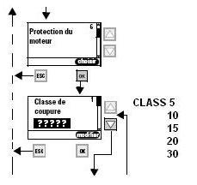  CLASS  N° ……
/ #
H2.2 – La valeur du courant durant le démarrage est considérée constante = 350% I_{N} moteur ; Justifier par rapport à la « CLASS » choisie ci-dessus, le temps maxi d’un démarrage avant le déclenchement du dispositif de
protection à partir des courbes de déclenchement constructeur.
Entrée utilisée ( x IN) | Résultat (sec) | Justification
Partie I : AUTOMATISME DE LA CHARGEUSE

Le service maintenance souhaite rénover l’automatisme de la chargeuse par le choix d’un matériel répondant aux attentes suivantes :
- améliorer les performances de la machine (flexibilité, exploitation, maintenance) par l’utilisation d’une gamme de matériel actualisée permettant la communication vers le poste de supervision (qui ne se faisait pas auparavant).
- renforcer les conditions de sécurité de la chargeuse par l’utilisation d’un APIdS (Automate Programmable Industriel dédié à la Sécurité) qui permettra de remplacer avantageusement la logique câblée conventionnelle existante. (relais PILTZ).

Description de l’ensemble :
- Le système d’automatisation à sécurité intégrée SIEMENS de la gamme S7 300 est composé d’une unité centrale de SECURITE (CPU 315F) associée à des modules d’entrées et sorties de SECURITE (SM 326), le traitement de la partie sécurité est effectué au moyen du logiciel « S7Distributed Safety ».

Ethernet

1 2 3 4 5 6

IP Alim CC _{SEC} CPU IM E _{SEC} S _{SEC}

Modules de signaux
de sécurité (E/S TOR)

7 9 9 9 9 9 9 9 9

IM E

Modules de signaux standard (Entrées TOR)

8 10 10 10 10 11 11 11 11

IM S

Modules de signaux standard (Sorties TOR)
N° | désignation | Ref. | x
1 | CP 343-1 LEAN : Processeur de Communication Ethernet (TCP/IP) | 343-1CX00 | 1
2 | Alimentation 24VCC 5A pour S7-300 | 307-1EA00 | 1
3 | Unité centrale de SECURITE :  CPU 315F-2DP | 315-6FF01 | 1
4 | Coupleur IM de base pour 3 rangées | 360-3AA01 | 1
5 | 24 entrées TOR 24VCC de SECURITE | 326-1BK00 | 1
6 | 10 sorties TOR 24VCC de SECURITE | 326-2BF01 | 1
7-8 | Coupleur IM pour rangée d’extension | 361-3CA01 | 2
9 | 32 entrées TOR 24VCC standard | 321-1BL00 | 8
10 | 32 sorties statiques TOR 24V 0,5A standard | 322-1BL00 | 4
11 | 8 sorties relais TOR 24/230V 2A standard | 322-1HF01 | 4

Conditions de mise en œuvre :
- Le système d’automatisation à sécurité intégrée devra correspondre aux exigences de la classe de
sécurité SIL 2 (CEI 61508) ou Catégorie 3 (EN 954-1) du cahier des charges.
- Les capteurs et organes de commande utilisés seront ceux de l’existant ; (voir DT6 : relais PILZ)
- Le module de signal de sécurité d’entrée est configuré en « exploitation 1 de 1 »
- L’adressage des entrées/sorties dans le programme utilisateur est donné dans le tableau ci-dessous :

 Adresse de début du module d’entrées : 16 - Adresse de début du module de sorties : 20
E/S | Entrées (E) |  |  | Sorties (A)
mnémonique | AU | Réarm | Bar_Imm | Cadre à ventouse | Chariot AV | Chariot AR
adresse | E 17.5 | E 17.7 | E 18.4 | A 20.4 | A 20.6 | A 20.7
désignation | S0 | S1 | K1.2 & K2.2 | KM4 | KM5 | KM6
I1 – Adressage des modules de sécurité :
Ecrire les adresses des entrées « E » et des sorties « A » dans les parties grisées des modules de sécurité ci-dessous. (l’adresse de début du module d’entrées est donnée : E 16.0 ; Idem pour les sorties : A 20.0).
Documents ressources : DT31, DT32 et DT34. (voir adressage des modules, affectation des adresses).

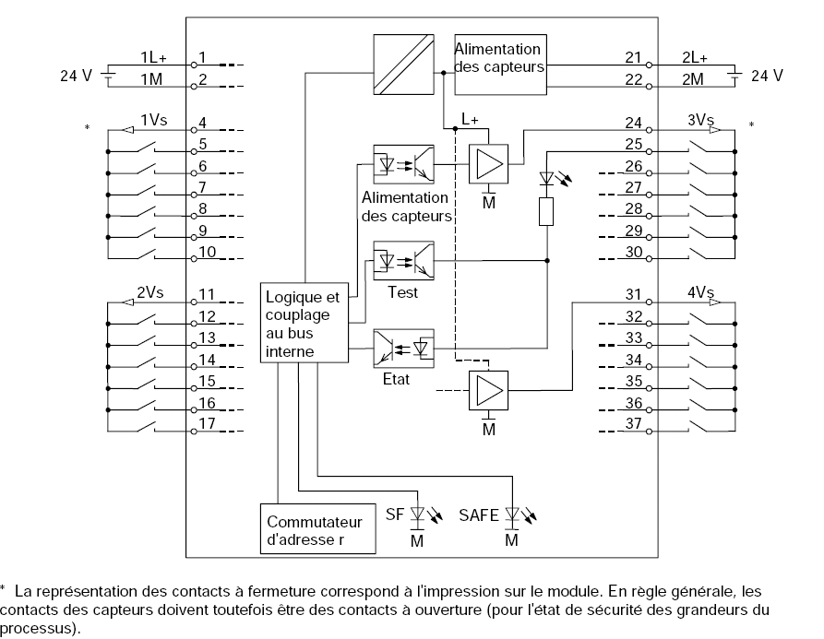
I1.1 - Adressage du module d’entrées.

E 16 . 0 E . E . E . E . E .
E . E . E . E . E . E .

E . E . E . E . E . E .
E . E . E . E . E . E .

1 G1.1 - Adressage du module d’entrée

I1.2 - Adressage du module de sorties.

A 20.0
A .
A .
A .

A .
A .
A .
A .

I2 – Câblage des modules de sécurité :

I2.1 - Schéma de câblage.
Pour le niveau de sécurité exigé SIL2 ou catégorie 3, et à partir :
- des organigrammes indiquant les applications préconisées (schéma) des DT33 et DT34
- du schéma de raccordement de la barrière immatérielle du DT30.
- du tableau des entrées/sorties page 28/32 du sujet.
Etablir ci-dessous, le schéma de câblage de la partie sécurité de l’automatisme, en tenant compte des conditions de mise en œuvre données.

Alimentation CC générale
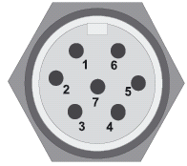
+ 24 CC
KM4

KM5

KM6
7 Barrière Immatérielle
6 SIGUARD G7844
53’
4 2’
3 1’
2
1
Récepteur Emetteur

S0

S1
K1.1

K2.1
326-1BK01

O121 O

0222 O

O 323 O

O 424 O

O 525 O

O 626 O

O 727 O

O 828 O

O 929 O

O1030 O

O1131 O

O1232 O

O 1333 O

O 1434 O

O 1535 O

O 1636 O

O 1737 O

O 1838 O

O 1939 O

O2040 O

SM 326 : 24 ENTREES TOR SECURITE DC 24V
326-2BF40

O121 O

0222 O

O 323 O

O 424 O

O 525 O

O 626 O

O 727 O

O 828 O

O 929 O

O1030 O

O1131 O

O1232 O

O 1333 O

O 1434 O

O 1535 O

O 1636 O

O 1737 O

O 1838 O

O 1939 O

O2040 O

SM 326 : 8 SORTIES TOR SECURITE DC 24V/2A
K1.2 K2.2
0V CC

Alimentation CC
Barrière immatérielle

+24V CC
0V CC
PE K1 K2

I3 – Paramétrage du coupleur ethernet :
Le coupleur CP 343-1 permet la communication de l’automatisme avec la supervision par un réseau Industriel Ethernet.
La procédure par laquelle l’adresse IP, le masque de sous réseau et l’adresse d’une passerelle sont affectés au CP (Processeur de Communication) est configurable.

I3.1 Adresse MAC (Media Access Control).
Le CP 343-1 Lean porte une étiquette sur laquelle est imprimée une adresse MAC invariable qui peut être indiquée en Hexadécimal (base 16) ou en
décimal (base 10).

Elle n’est pas modifiable par configuration, elle est unique et prédéfinie, c’est un numéro
d’identification de chaque interface réseau.
L’adresse MAC est composée de 6 octets
(1 octet = 8 bits) variant chacun de 0 à 255 (en décimal) ou de 00 à FF (en hexadécimal).

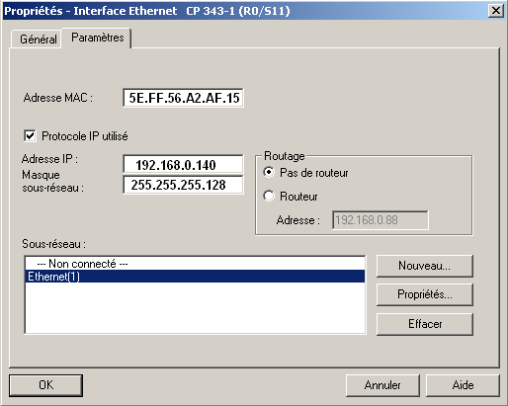

Indication :
Valeur d’un nombre en base « a » = b_{i}.a^{n} + …. + b₃.a³ + b₂ .a² + b₁.a¹ + b₀.a⁰
avec : b_{i} : chiffre de la base de rang i ex : 1986 en base 10
a^{n} : base à la puissance du rang i 1986 = (1 x 10³) + (9x10²) + (8x10¹) + (6x10⁰)

A partir de l’adresse MAC indiquée en hexadécimal (base 16),
pour un besoin de saisie en numération décimale (base 10),
_ . _ . _ . _ . AF.15
effectuer la conversion demandée pour les deux derniers octets seulement
en complétant le tableau ci-dessous.
Hex | AF | 15
détail | …… x 16¹ + …… x 16⁰  ……... + ……… | …… x 16¹ + …… x 16⁰  ……... + ………
Résultat (Dec) | ………….. | …………..

I3.2 Adresse IP.

- L’adresse IP (Internet Protocol) est un numéro permettant d’identifier de façon unique le coupleur (ou un ordinateur) connecté à un réseau. Cette adresse, codée sur 4 octets est souvent écrite en décimal.

La notation binaire est nécessaire pour comprendre l’organisation

192 .168.0.140
d’un réseau. Soit à effectuer la conversion en binaire (base 2) de
l’adresse IP du coupleur de communication (CP) de l’automatisme ci-contre.
Dec | 192 | 168 | 0 | 140
Bin | _ _ _ _ _ _ _ _ | _ _ _ _ _ _ _ _ | _ _ _ _ _ _ _ _ | _ _ _ _ _ _ _ _

I3.3 Masque de sous réseau.

- Le masque réseau (netmask) sert à définir un sous ensemble d’une plage d’adresses au sein d’un réseau dans le but d’optimiser le transfert des données ; il détermine le nombre d’interfaces : ordinateurs ou coupleurs de communication (CP) communicants entre eux dans ce sous- réseau.
- Le masque, comme l’adresse IP est une suite de 4 octets (32 bits).
Dans sa numérotation binaire, chaque bit du masque à 1 permet de conserver la valeur du bit d’adresse , c’est la partie « réseau » de l’adresse (ID de réseau, en anglais net-ID) ; Inversement, un bit à 0 va
l’annuler, ce qui correspond à la partie « machine » de l’adresse. (ID d’hôte, en anglais host-ID).
- Pour vérifier si plusieurs interfaces appartiennent au même réseau, Il faut faire un ET logique entre l’adresse IP et le masque de sous réseau associé de chaque interface. Un résultat identique permettra aux interfaces de communiquer.

L’entreprise possède un sous réseau de 128 adresses, ce qui
255.255.255.128
correspond au masque ci-contre. Vérifier l’appartenance au
même réseau du CP de l’automatisme (IP1) avec le PC de supervision (IP2).

IP1 (dec) | 192 | 168 | 0 | 140
IP1 (bin) | _ _ _ _ _ _ _ _ | _ _ _ _ _ _ _ _ | _ _ _ _ _ _ _ _ | _ _ _ _ _ _ _ _
Masque (bin) | 1 1 1 1 1 1 1 1 | 1 1 1 1 1 1 1 1 | 1 1 1 1 1 1 1 1 | 1 0 0 0 0 0 0 0
Résultat ET (bin) | _ _ _ _ _ _ _ _ | _ _ _ _ _ _ _ _ | _ _ _ _ _ _ _ _ | _ _ _ _ _ _ _ _
Résultat ET (dec)

IP2 (dec) | 192 | 168 | 0 | 185
IP2 (bin) | _ _ _ _ _ _ _ _ | _ _ _ _ _ _ _ _ | _ _ _ _ _ _ _ _ | _ _ _ _ _ _ _ _
Masque (bin) | 1 1 1 1 1 1 1 1 | 1 1 1 1 1 1 1 1 | 1 1 1 1 1 1 1 1 | 1 0 0 0 0 0 0 0
Résultat ET (bin) | _ _ _ _ _ _ _ _ | _ _ _ _ _ _ _ _ | _ _ _ _ _ _ _ _ | _ _ _ _ _ _ _ _
Résultat ET (dec)
Conclusion : …………………………………………………………………………………………………….

